第十六讲 暑假期末测试
暑期期末测试卷（A）
时间：45分钟 满分：100分
一、选择题（每小题3分，共30分）
1.“如果声音在空气中的传播速度变为1m/s，则我们周围的世界会有什么变化？”关于这一问题的讨论，一位学生提出了下列四个有关的场景，其中不正确的是（ ）
A.教室内，学生能更清楚地听到教师的讲课声
B.汽车的喇叭不能再起到原来的作用
C.铜管乐队在会场内的演奏效果将变差
D.我们听到万米高空传来的客机声，却不能看到该飞机

2. 光在空气、水、玻璃中传播的速度，按由小到大的顺序排列为（ ）
A.空气、水、玻璃 B.玻璃、水、空气
C.水、空气、玻璃 D.水、玻璃、空气

3.声音是一种常见的现象，与我们的生活密切相关，以下有关声音的说法正确的是（ ）
A.“未见其人，先闻其声”，主要是根据声音的响度来判断的
B.雨滴落在地面会发出声音，说明物体不振动也可以发声
C.用超声波能粉碎人体内的“小石头”，说明声波具有能量
D.市区内某些路段“禁鸣喇叭”，这是在声音传播的过程中减弱噪声

4. 以下减小噪声的措施中，属于在传播过程中减弱的是（ ）
A.建筑工地上噪声大的工作要限时 B.市区里种草植树
C.戴上防噪声的耳塞 D.市区内汽车喇叭禁鸣

5.武侠电影里经常描写一位侠客双目失明，却能准确判定攻击者的方位，这是因为（ ）
A.他的眼睛还可以看见近的物体
B.他的耳朵有特异功能
C.由于双耳效应，能判定声音传来的方位
D.是一种条件反射

6.（2011•舟山）如图是研究光的反射定律的实验装置，为了研究反射角与入射角之间的关系，实验时应进行的操作是（ ）
A.沿ON前后转动板E B.沿ON前后转动板F
C.改变光线OB与ON的夹角 D.改变光线AO与ON的夹角

7. 入射光线与平面镜的夹角为45°，转动平面镜，使入射角增大5°，则入射光线与反射光线的夹角为（ ）
A.100° B.80° C.95° D.85°
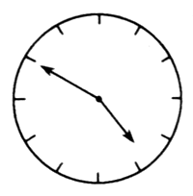
8.某台钟面上无数字，只有刻度，现从平面镜中看到的台钟的像如图所示，由此可知当时实际的时刻应是（ ）
A.4点50分 B.7点50分
C.6点50分 D.7点10分

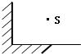
9. 如图，两块平面镜垂直放置，两镜前有一个光源s，则经两块平面镜所成的像有（ ）
A.2个 B.3个 C.4个 D.无数多个

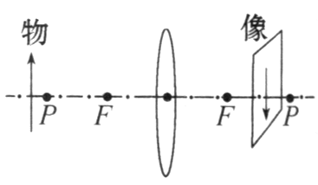
10. 如图所示，当物体在凸透镜的二倍焦距外时，在光屏上会得到一个倒
立、缩小的实像.小明为了探究近视眼视力的矫正方法，在凸透镜与物体
之间放上一个近视眼镜，光屏上呈现清晰的像，则光屏应该（ ）
A.保持不动 B.向上移动
C.向右移动 D.向左移动

二、填空题（每空2分，共44分）
11.（2011•佛山）声音在固体中传播的速度比在空气中传播的速度_________；从钢琴和长笛等乐器中发出有规律的、悦耳的声音叫做_________：蝙蝠靠____________探测飞行中的障碍和发现昆虫．

12.美丽的草原“白云悠悠，绿草茵茵”，草原呈现绿色是因为草__________了绿光（选填“吸收”或“反射”）；我们能从不同方向看到同一片白云，是因为白云对光产生了_________反射（选填“漫”或“镜面”）．

13. 减少噪声主要在消声、吸声和隔声三个方面采取措施．生活中常见：①在录音室的墙面上贴泡沫材料；②给汽车的排气管加装消音管；③在道路两旁加装玻璃墙，上述例子对应减少噪声的措施分别是：①_______；②_______；③_______.

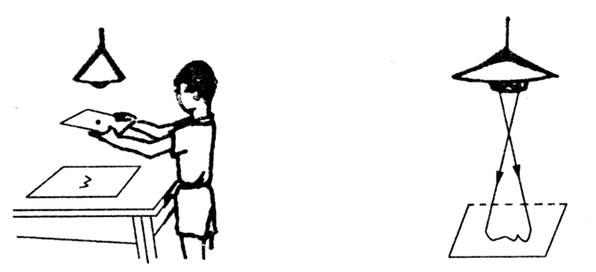
14.如右图，小华在一张不透光的纸上用针扎一个直径约1mm的小孔，让白炽灯泡发出的光穿过小孔射到白纸上，在白纸上可看到一个清晰 状的光斑，这是 现象，这是由于 产生的，向上移动小孔，像的大小变 .

15.望远镜成的像是缩小，但它离我们的眼睛很近，再加上目镜的 作用，视角就可以变得 ，我们就容易看清物体了，同时，进入人眼的光越多，看物体越清晰，所以望远镜往往增大 ，可以会聚更多的光.

16.（2011•湘潭）在“探究凸透镜成像规律”的实验中，将发光体S（箭头形状的发光二极管，长为2cm）、凸透镜T、光屏P安装在光具座上进行试验，如图所示．
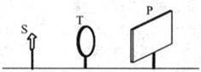
固定凸透镜T，将发光体S放在离凸透镜4cm（物距u）处，移动光屏P，如果找不到像，则记录光屏上光斑的特征；如果在光屏上出现清晰的像，则记下像的特征，测出光屏P到透镜T的距离（像距v）和像的长度．然后，将物距依次增加2cm，重复上面的实验．实验数据如下表，根据表中的信息，回答下列问题：
实验次数 | 物距u/cm | 像距v/cm | 像的长度/cm | 像的特征
1 | 4.0 | / | 光斑大小变化 | 只有圆光斑
2 | 6.0 | / | 光斑大小变化 | 只有圆光斑
3 | 8.0 | / | 光斑大小不变 | 只有圆光斑
4 | 10.0 | 40.0 | 8.0 | 倒立的箭头
5 | 12.0 | 24.0 | 4.0 | 倒立的箭头
6 | 14.0 | 18.7 | 2.7 | 倒立的箭头
7 | 16.0 | 16.0 | 2.0 | 倒立的箭头
8 | 18.0 | 14.4 | 1.6 | 倒立的箭头
9 | 20.0 | 13.3 | 1.3 | 倒立的箭头
- 凸透镜T的焦距为_________cm．
- 物距u在______________范围时，在光屏上总成倒立放大的实像．
（3）当物距从开始再到逐渐增大时，则像的大小__________，像距_________．（均选填“变大”、“变小”、“不变”、“先变小后变大”、“先变大后边小”）
（4）当物距等于7cm时，物体在光屏上___________成像（填“一定会”、“一定不会”“可能会”）．分析表中成倒立实像的实验数据，当物像间距（u+v）最小时，成在光屏上的像的长度__________发光体的长度．（填“大于”、“小于”或“等于”）．
（5）请你根据上表提供的信息，再找出一条规律______________________________．

三、作图题（共15分）
17.请按要求作图：（每小题3分，共6分）
（1）如下左图，完成光路图并标出反射角的度数.
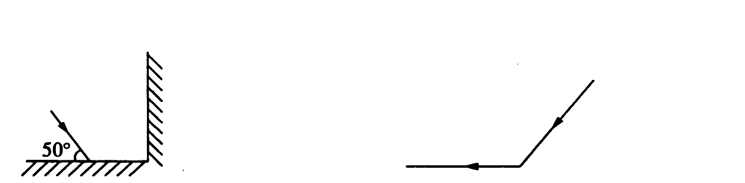
（2）如下右图，光线经平面镜反射后改变了方向，请画出平面镜的位置，标出法线和入射角.

图a

18.（9分）如图所示，F₁、F₂是凸透镜的两个焦点．一个物点发出的光射到凸透镜上发生折射，图中画出了其中的两条折射光线．
（1）用作图法确定像点的位置，用小圆点表示像点，并标字母Q；
（2）作出通过右焦点F₂的折射光线及对应的入射光线；
（3）用作图法确定物点的位置，用小圆点表示物点，并标字母P．

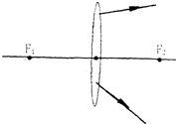

三、解答题（共11分）
19.某人站在一个较大的山谷里，想估测山谷的宽度．他大喊一声后经过0.3秒钟听到右面山崖反射回来的声音，经过0.5秒钟才听到左面山崖反射回来的声音．请你帮他估算这个山谷的宽度．（声音在空气中的传播速度为340米/秒）

暑期期末测试卷（B）
时间：45分钟 满分：100分
一、选择题（每小题3分，共30分）
1.1994年，苏梅尔—列维彗星裂成二十多块碎片撞向木星，产生了巨大的爆炸，但是身处地球的人们却没有听到一丝的声响，这是因为：（ ）
A.彗星的碎片太小,没分量 B.爆炸产生的声音很弱,听不见
C.太空是理想的真空,不传声 D.木星离地球太远,听不到
2.用洗衣机将衣服脱水甩干时,因衣服没有放好,引起洗衣机剧烈振动而发出噪声,此时应该采取的措施是( )
A.关上房门不管 B.关停洗衣机,用手拧干算了
C.戴上耳塞不理 D.先停机,将衣服重新摆放好再脱水
3.放幻灯时，要想使银幕上出现清晰的“F”字母，那么图中幻灯片的正确插法应是( )

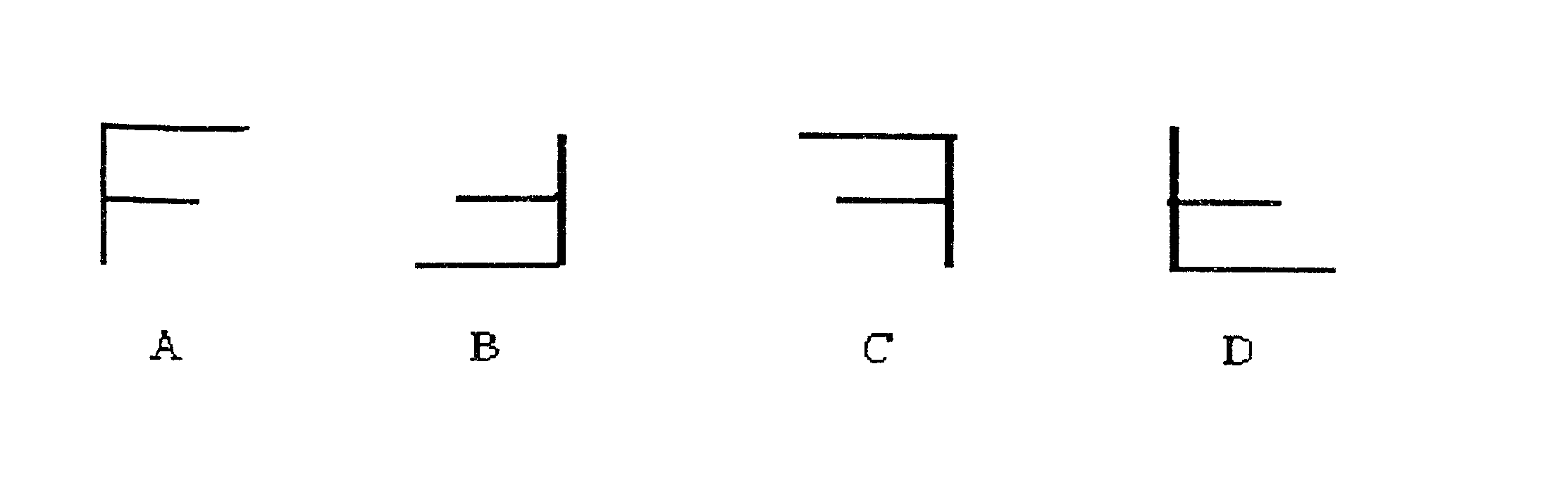

4.井口面积为S，右图关于一只青蛙在井底中心处，看到天空的大小，下列说法正确的是（ ）

A.在没有水时,看到天空的大小为S
B.在满井水时,看到天空的大小为大于S
C.以上两种情况下,看到天空的大小均为S
D.水浅时看到天空的大小为S
5.下列词句中属于光的直线传播现象的是( )
①立竿见影;②镜花水月;③坐井观天;④海市蜃楼;⑤凿壁偷光;⑥水中捞月; ⑦夕阳如血;
⑧猪八戒照镜子,里外不是人
A. ①③⑤ B. ②⑥⑧ C. ④⑦ D. ①⑤⑦
6.现在我市学生很多不注意用眼保健，以致近视眼越来越多，近视及矫正近视图是下图中的( )
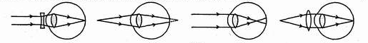

甲 乙 丙 丁
A. 乙、丁 B. 乙、甲 C. 丙、甲 D. 丙、丁
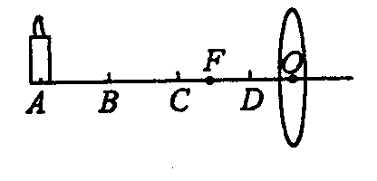
7.如图所示，蜡烛从距凸透镜40㎝的A点出发，沿主光轴经B、C到达D点.当它移动到B点时，所成的像正好与烛焰等大，已知AB=BC=CD=10㎝，则 ( )
A.移动的过程中，所成的像都是倒立的
B.移动的过程中，所成的像都越来越大
C.从C移到D过程中，所成的像是虚像
D.移动过程中，所成像有实像也有虚像
8.某投影仪的镜头和幻灯片之间的距离可在10cm—20cm之间调节，现因原镜头损坏，则应选择下列透镜的镜头是（ ）
A.焦距为5cm的凸透镜 B.焦距为10cm的凹透镜
C.焦距为10cm的凸透镜 D.焦距为20cm的凸透镜
9.请同学们帮父母擦一次皮鞋,体会皮鞋擦过油后,再用软布反复擦几次将更亮的道理是( )
A.反复擦几次增加了漫反射效果
B.鞋油的颜色比皮鞋好,增加镜面发射效果
C.反复擦几次使鞋油填充皮鞋表面凹坑,增加表面光滑程度, 增加了漫反射效果
D.鞋油反射性能比皮鞋好, 反复擦几次使鞋油均匀分布,增加镜面发射效果
10.下列光的应用属于紫外线应用的是 （ ）
A.验钞机 B.电视机遥控器
C.响尾蛇捕食 D.医院诊断病情的B超

二、填空题（每空2分，共30分）
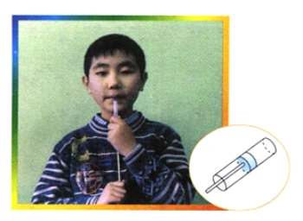
11.如图甲所示，敲响的音叉接触水面能溅起水花，说明声音是由于物体的________产生的；如图乙，鱼儿能听见拍手声，说明______可以传播声音．
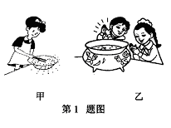

12.小明自己制作了一个哨子，如图所示.在筷子上缠一些棉花，做成一个活塞，用水蘸湿棉花后插入两端开口的塑料管.吹管的上端，可以发出悦耳的哨声.这哨声是由管内________的振动产生的.上下推拉活塞，可以改变声音的___________（选填"音调"，"响度"，或"音色"）.
13.我们听到的“隆隆”的雷声是通过______传播的.我们先看见闪电后听到雷声，其原因是光传播的速度比声音传播的速度______.雷雨交加的夜里，小明同学看到闪电后约5s听到雷声，小明距雷电产生的地方大约________m．（声音在空气中传播速度约为340m／s）
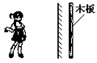
14.冬冬同学站在平面镜前3m处，她看到镜中自己的像是由于光的_________现象形成的，她的像到镜面的距离为_________m；现将一块和平面镜一般大的木板放在镜子后面1m处，如图所示，这时她________（填“仍能”或“不能”）在镜中看到自己的像.
15.当你在家里用摇控器摇控空调时，有时没有对准空调，把摇控器对着天花板按下按钮，也会启动空调，这是因为 发生了光的 现象.
16.如图所示，图中a、b、c、d是四种声音的波形图，从图形可知：图 是噪声的波形.请提出一种控制噪声的方法 .
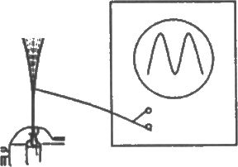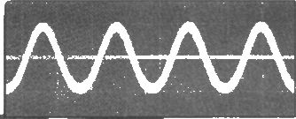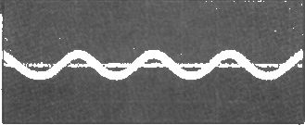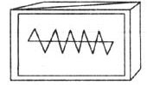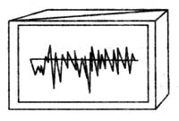
a b c d e
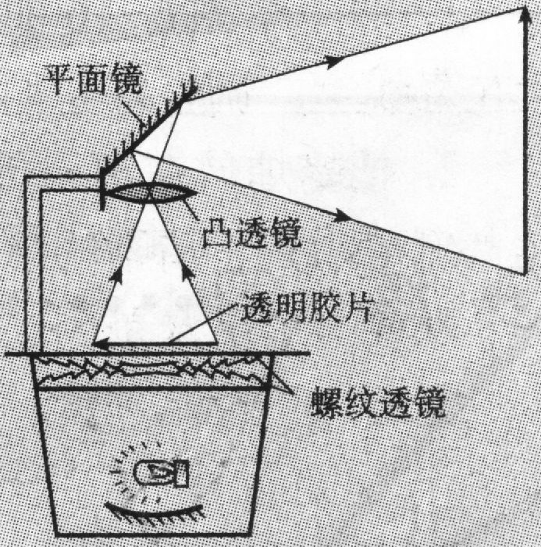
17.小刚用已经调节好的照相机将位于充满水的水池底部一个美丽的图案拍摄下来.当把水排掉后，小刚仍然想在原来的位置用此照相机拍到这个图案清晰的照片，他应该调整照相机，使镜头___________.（选填“前伸”、“后缩”或“不动”）

18.小敏同学在课外完成了以下实验.请你替她把实验结果填写完整.
把投影仪上的平面镜取下，投影片放到载物台上，调节镜头，在天花板上得到清晰的像.这个像应当是________（选填“正立”或“倒立”）________（选填“放大”、“缩小”或“等大”）的.

三、作图题：（12分）
19.如图所示，完成下列光路图.
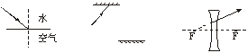

四、探究或计算题(共28分)
20.（12分）玮玮在观察提琴、吉他、二胡等弦乐器的弦振动时,猜测:即使在弦张紧程度相同的条件下
发声的音调高低还可能与弦的粗细、长短及弦的材料有关.于是她想通过实验来探究一下自己的猜
想是否正确.下表是她在实验时控制的琴弦条件.
控制因素  编号 | 琴弦的  材料 | 琴弦的  长度/cm | 琴弦的横  截面积  /mm²
A | 钢 | 20 | 0.3
B | 钢 | 20 | 0.7
C | 尼龙丝 | 30 | 0.5
D | 铜 | 40 | 0.5
E | 尼龙丝 | 40 | 0.5

(1)如果玮玮想探究弦发声的音调与弦的材料的关系,你认为她应该选用表中编号为__________的琴弦(只填字母代号).
(2)在上述探究过程中,总要控制某些因素,使它们保持不变,进而寻找出另外一些因素的关系,这种研究方法叫做“控制变量法”.如果选用A、B编号的两种琴弦做实验探究,则控制的变量是琴弦的_______和 ,想探究的问题是弦发声的音调与弦的 的关系.
(3)探究过程通常采用下列一些步骤:①实验研究;②分析归纳;③提出问题(或猜想);④得出结论等.你认为玮玮要完成本探究的全过程,所采取步骤的合理顺序应该是:___________(只填写数字代号).

21.（16分）声音在海水中的传播速度是1530m/s，为了探测水下有无暗礁，探测船利用回声探测仪发出信号经0.6便收到.
- 探测船发出的声音为了有更好的回声效果,最好用什么声波?为什么?
- 估算出海底障碍物到探测船的距离是多少?
- 若探测船在海上航行时,船上一气象学家将一只氢气球凑近耳朵听了听,马上向大家紧急报告:“海上风暴即将来临”.就在当天夜里，海上发生了强烈的风暴，一只氢气球怎么能预报海上的风暴呢？试分析气象学家判断风暴的物理依据是什么？

